***رقــــــــــــــــم الــــمذكرة:⑦***

**المادة : العلوم الفيزيائية و التكنولوجيا. المتوسطة  :الأمير عبد القادر ▬ تيغنيف ▬**

**الميدان : الظواهر الميكانيكية. الأستاذ(ة) : ســــــــــــــــي يوسف ابراهيم .**

**المستوى : رابعــــة متوسط. المدة : ① ســـــــــاعــة.**

**الحصة التعلمية: ادماج التعلمات.**

الكفاءة الختامية:

يحل مشكلات متعلقة بالتحولات الفيزيائية للمادة ومفسرا هذه التحولات بالاستعانة بالنموذج الحبيبي للمادة.

**♥ الكفاءة الختامية :**

**يــــــــــــــــــــــحل مشكـــــــــــــلات من الحياة اليومية متعلقة بالحالة الحركية للأجسام باعتبارها جمل ميكانيكية موظفا المفاهيم المرتبطة بالقوة و التــــــــــــوازن.**

**♥ مركبات الكفاءة :**

**◙ يوظف مفهومي الجملة الميكانيكية والقوة لتحديد الأفعال المتبادلة بين الأجسام المادية باعتبارها جمل ميكانيكية.**

**◙ يوظف مفهوم القوة لنمذجة حالات التوازن المألوفة.**

**♥ معايير و مؤشرات التقويم :**

**معــ 01: يحدد الجملة الميكانيكية. معــ 02: يمثل للفعل الميكانيكي بقوة. معــ 03: يمثل ثقل جسم. معــ 04: يميز بين كتلة جسم و ثقله.**

**معــ 05: يطبق شرط توازن جسم خاضع لقوى غير متوازية. معــ 06: يوظف مفهوم محصلة قوتين.**

**معــ 07: يطبق شرط التوازن في حالة الجسم المغمور في السائل. معــ 08: يعين شدة دافعة أرخميدس.**

**هدف وضعيـــــــة " ادماج التعلمات "**

|  |  |
| --- | --- |
| **▓ مـــــــــــــــــــــــــاذا ندمـــــــــــــــــــــــــــج:** |  |
| **◘ المقاربة الأولية للقوة.**  **◘ فعل الأرض في جملة ميكانيكية.**  **◘ توازن جسم صلب خاضع لعدة قوى.**  **◘ دافعة أرخميدس في السؤال.** | **المعارف و مواضع الادماج.** |
| **◘ يستعمل الترميـــــــــــــــــــــــــــــز العالمي.**  **◘ يلاحظ و يستكشف و يحلل و يستدل منطقيا.**  **◘ ينمذج وضعيات للتفسير و التنبؤ و حل مشكلات و يعد استراتيجية ملائمة لحل وضعيات مشكلة.**  **◘ يستعمل مختلف أشكال التعبير الأعداد و الرموز و الأشكال و المخططات و الجداول و البيانات.** | **الكفاءة العرضية المستهدفة بالادماج.** |
| **◘ يمارس الفضول العلمي و الفكر النقدي فيلاحظ و يستكشف و يستدل منطقيا.**  **◘ يسعى الى توسيع ثقافته العلمية و تكوينه الذاتـــــــــــــــــــــــــــــــــــــــــــي.**  **◘ يكرس العمل الجماعي ضمن وحدة عضوية واحدة ( أعضاء الفوج الواحد ).** | **السلوكات و القيم**  **المستهدفة بالادماج.** |
| **▓ كــــــــــــــــــــيف ندمـــــــــــــــــــــــــــج:** |  |
| **◘ صـــــــــــــــــــــــــــــور و رسومات توضيحيـــــــــــــة ( بروتوكولات تجريبية ).** | **نمط السندات التعليمية**  **المطلوب تجنيدها لتعلم الادماج .** |
| **◘ صعوبة الترجمة السليمة للوضعية و تحديد المهمة المقصودة.**  **◘ صعوبة توظيف الموارد المعرفيـــــــــــــــــــــــــــــــــــــــــــــة .** | **العقبات التي يمكن أن تتعرض الاجراء.** |

|  |  |
| --- | --- |
| صيد الأسماك الترفيهي هواية للرياضة و المتعة و المنافسة، تنظم بقوانين للحد من استنزاف الثروة السمكية في بيئتها الطبيعية. أكثر الأنواع شيوعا للصيد الترفيهي يتم عن طريق صنارة، بكرة، خيط، منجل و أي نوع من أنواع الأطعمة.  ⦁ بعد اصطياد السمكة (s) تركها حتى تستقر و اصبحت في حالة **توازن** **(انظر الوثيقة)**: | **نـــــــــــص الوضعيـــــة** |
| **✍ بالاعتماد على الوثائق أعلاه:**   1. ما هي القوى المؤثرة على الجسم (s)، مع اعطاء الترميز المناسب لكل قوة؟   **إذا علمت أن كتلة الجسم (s) تساوي ms=0.3 Kg.**   1. أحسب قوة الثقل؟ أعط مفهوما بسيطا لهاته القوة. 2. استنتج شدة القوة التي يؤثر بها الخيط على الجسم (s). 3. أذكر شرطي توازنه.      1. مثل القوى المؤثرة على الجسم (s) باستعمال سلم   الرسم: 1cm⮊1.5 N.  **يؤثر الماء على القارب(v) بقوة تدفعه نحو الأعلى.**   1. سم هاته القوه؟ أعط مفهوما بسيطا لها.   **يتمزق خيط السنارة ثم نترك الجسم (s) حتى يستقر (الوثيقة 1).**   1. مثل كيفيا القوى المؤثرة عليه. | **التعليمــــــــات** |
| **◘ يقدم الوضعية و يشرح التعليمات و شكل المطلوب منهم ( لا يقدم التوجيهات أكثر من اللزوم ).**  **◘ يساعد التلاميذ على حصر المشكل و الانطلاق في البحث .**  **◘ يقدم الدعم و المساعدة من أجل تقديم جهود البحث ( خاصة مع المتعطلين ) بدون تعليقات تقييمية .**  **◘ يذكرهم بالوقت .**  **◘ يقيم عمل التلاميذ و يعد الخطة العلاجية بعد الانتهاء.** | **منـــــــاقشــــة**  **الوضعيـــــــــة** |

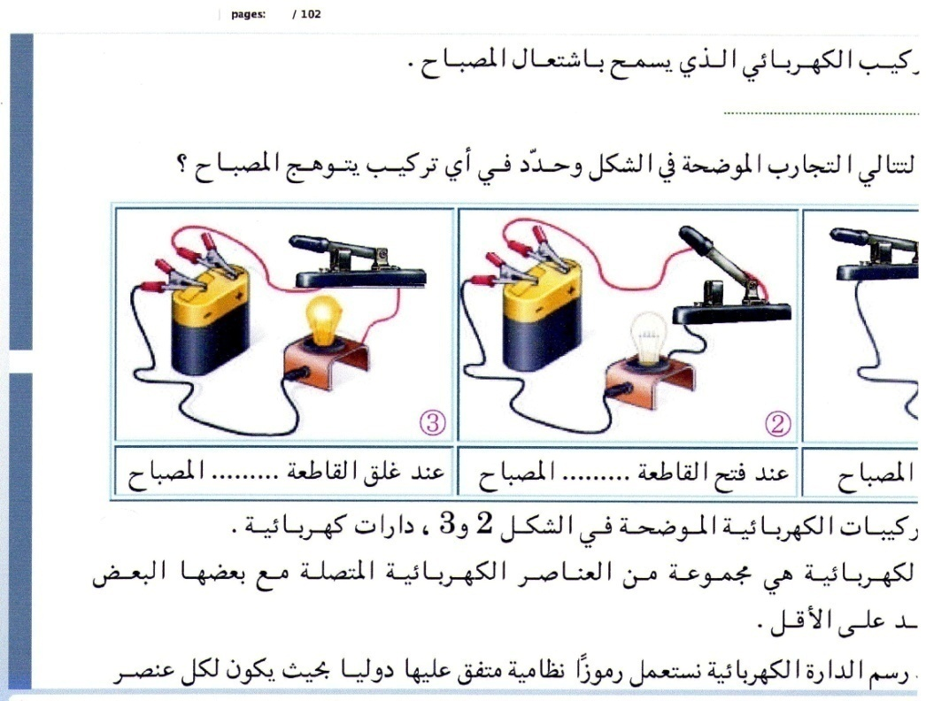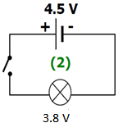

|  |  |
| --- | --- |
| **التــــــــــــرجمة الــــــــــــسليمة للوضعيــــــــــة** | **◘ يحدد الجملة الميكانيكية و يمثل للفعل الميكانيكي بقوة.**  **◘ يمثل ثقل جسم و يميز بين كتلة جسم و ثقله.**  **◘ يطبق شرط توازن جسم خاضع لقوى غير متوازية و يوظف مفهوم محصلة قوتين.**  **◘ يطبق شرط التوازن في حالة الجسم المغمور في السائل و يعين شدة دافعة أرخميدس.** |
| **الاستخدام السليم لأدوات المادة** | 1. القوى المؤثرة على الجسم(s):   قوة الثقل . قوة شد الخيط (توتر الخيط) أو .  علما أن كتلة الجسم(s) تساوي ms=0.3 Kg.   1. حساب قوة الثقل:   P=ms⨯g=0.3kg ⨯10 N/kg = 3N  مفهوم قوة الثقل: هي تأثير الأرض على جسم له كتلة.   1. شدة القوة التي يؤثر بها الخيط على الجسم(s): 2. شرطي توازن الجسم(s):   للقوتين و نفس الحامل و نفس الشدة P = Ff/S ، متعاكسان في الاتجاه.  و نكتب : =  + .   1. تمثيل القوى المؤثرة على الجسم(s):     يؤثر الماء على القارب(v) بقوة تدفعه نحو الأعلى.   1. تسمى هاته القوة: بدافعة ارخميدس .   تعريفها: هي تأثير السائل على جسم غير منحل فيه.   1. تمثيل القوى كيفيا: |
| **الانسجام** | **◄ التسلسل المنطقي للأفكار و انسجام التفسيرات المقدمة .** |
| **التمييز و الاتقان** | **◄ الدقة في الاجابة .** |

**المراجع :المنهاج، الوثيقة المرافقة، مواقع الانترنيت، الكتاب المدرسي، مذكرات سابقة.**

**ما يكتبــــــــــــه ✍ التلميـــــــــــــــــذ(ة) 🕮**

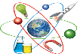

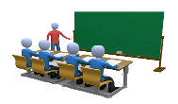

**☪بسم الله الرحمان الرحيم☪ التاريخ : يوم** ....................................

**الميدان : الظواهر الميكانيكية. الحصة التعلمية:** ادماج التعلمات.

✍ نص الوضعية:

صيد الأسماك الترفيهي هواية للرياضة و المتعة و المنافسة، تنظم بقوانين للحد من استنزاف الثروة السمكية في بيئتها الطبيعية. أكثر الأنواع شيوعا للصيد الترفيهي يتم عن طريق صنارة، بكرة، خيط، منجل

و أي نوع من أنواع الأطعمة.

⦁ بعد اصطياد السمكة (s) تركها حتى تستقر و اصبحت في حالة **توازن** (**انظر الوثيقة**):

.................................................................................................................................................... ✂

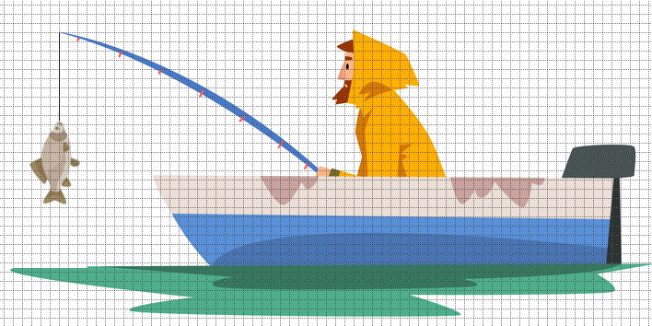

.................................................................................................................................................... ✂

**✍ بالاعتماد على الوثائق أعلاه:**

1. ما هي القوى المؤثرة على الجسم (s)، مع اعطاء الترميز المناسب لكل قوة؟

**إذا علمت أن كتلة الجسم (s) تساوي ms=0.3 Kg.**

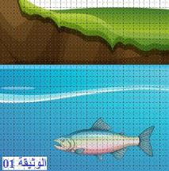

1. أحسب قوة الثقل؟ أعط مفهوما بسيطا لهاته القوة.
2. استنتج شدة القوة التي يؤثر بها الخيط على الجسم (s).
3. أذكر شرطي توازنه.
4. مثل القوى المؤثرة على الجسم (s) باستعمال سلم الرسم: 1cm⮊1.5 N.

**يؤثر الماء على القارب(v) بقوة تدفعه نحو الأعلى.**

1. سم هاته القوه؟ أعط مفهوما بسيطا لها.

**يتمزق خيط السنارة ثم نترك الجسم (s) حتى يستقر (الوثيقة 1).**

1. مثل كيفيا القوى المؤثرة عليه.

✍ الحــــــــل:

1. القوى المؤثرة على الجسم(s):

قوة الثقل . قوة شد الخيط (توتر الخيط) أو .

علما أن كتلة الجسم(s) تساوي ms=0.3 Kg.

1. حساب قوة الثقل:

P=ms⨯g=0.3kg ⨯10 N/kg = 3N

مفهوم قوة الثقل: هي تأثير الأرض على جسم له كتلة.

1. شدة القوة التي يؤثر بها الخيط على الجسم(s):
2. شرطي توازن الجسم(s):

للقوتين و نفس الحامل و نفس الشدة P = Ff/S ، متعاكسان في الاتجاه.

و نكتب : =  + .

1. تمثيل القوى المؤثرة على الجسم(s):

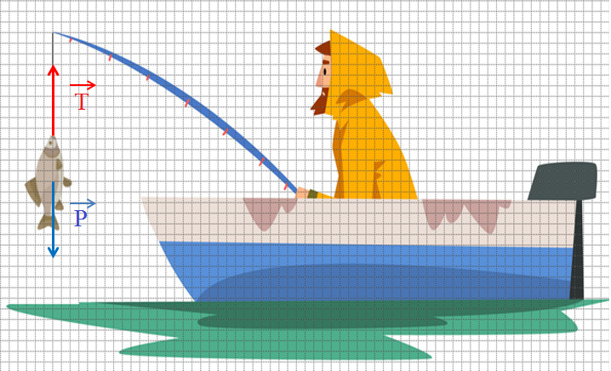

يؤثر الماء على القارب(v) بقوة تدفعه نحو الأعلى.

1. تسمى هاته القوة: بدافعة ارخميدس .

تعريفها: هي تأثير السائل على جسم غير منحل فيه.

1. تمثيل القوى كيفيا:

